Proceso Ahorro Especial:
Para realizar la apertura de cuenta, los integrantes deben ser asociados y tener el perfil actualizado.

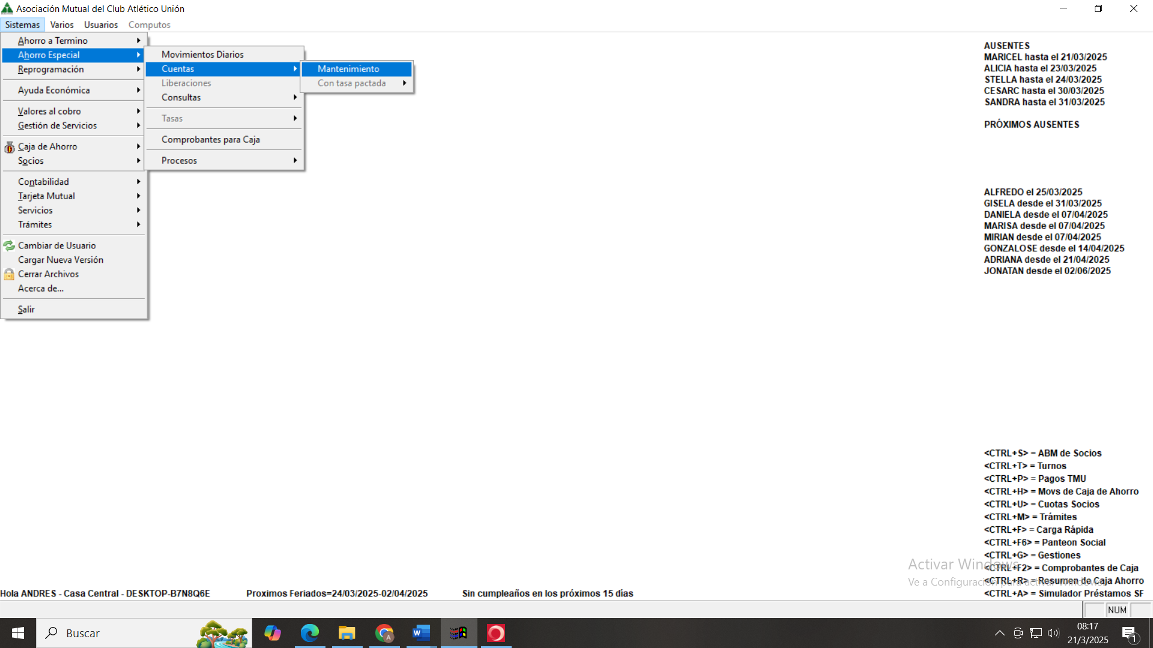
Luego vamos a la pestaña de Movimientos Diarios, donde seleccionamos la cuenta, picamos si es deposito o retiro e ingresamos el monto.
Para depósitos el monto es indefinido.
Pare retiro solo se puede el 25% del capital inicial con un tope de $300.000 como en CA común.

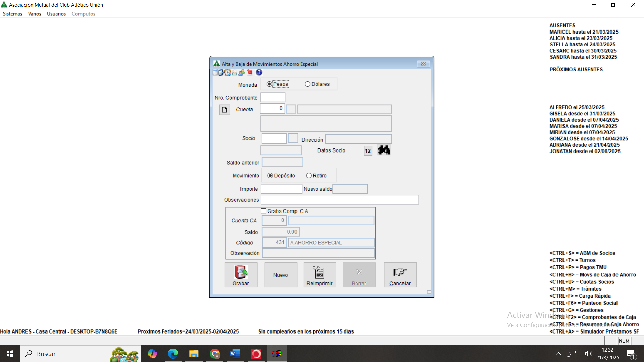

Proceso diario de ahorro especial: primero se sacan los comprobantes con totales donde vemos si hay ingresos o egresos, no siempre tenemos los comprobantes de caja, ya que como sucede en CA común no se imprimen.
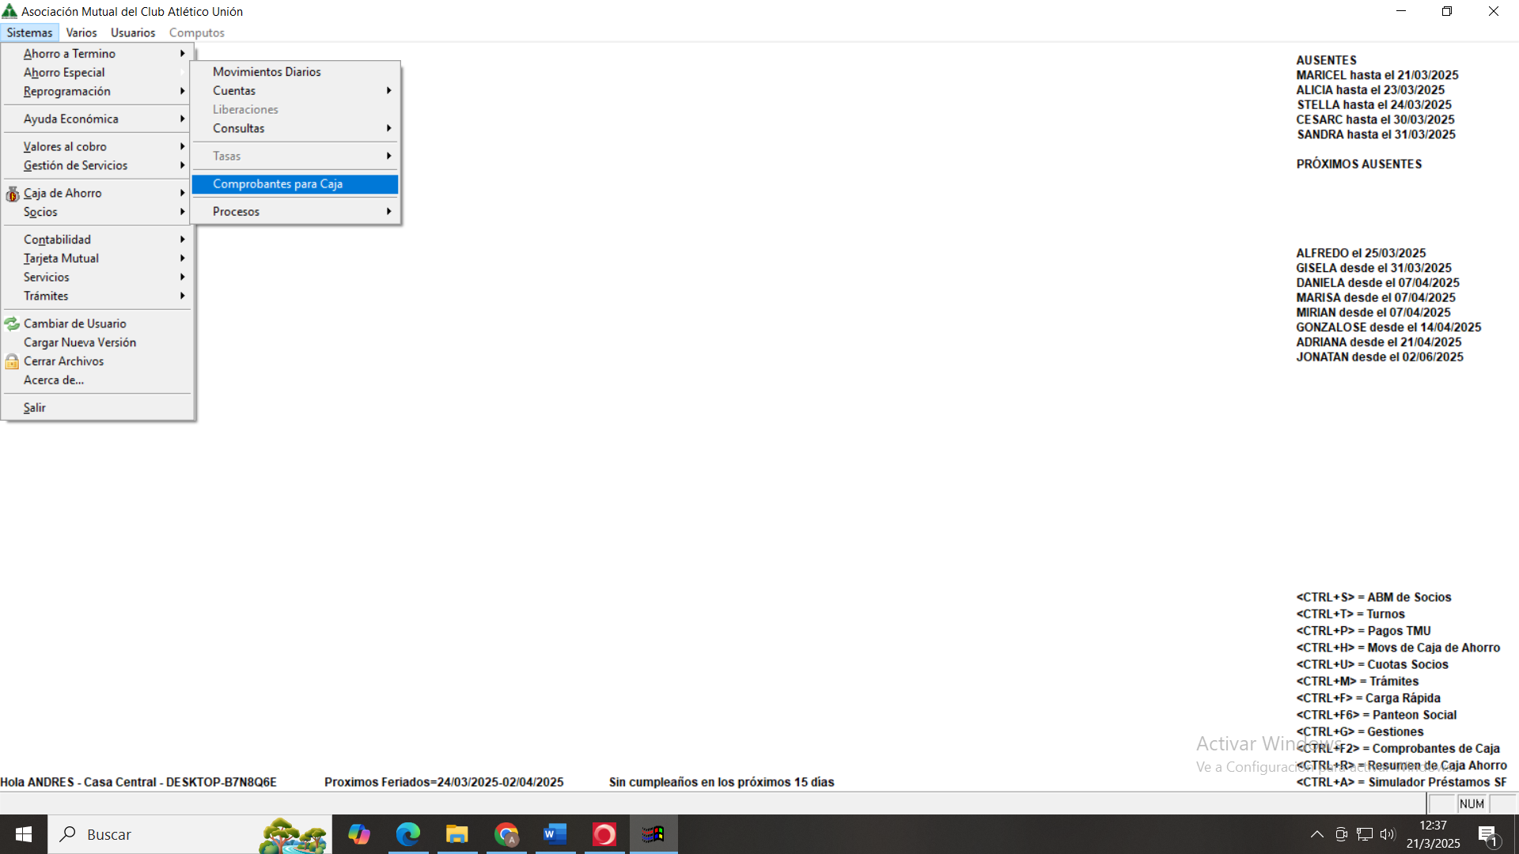

Luego pasamos al proceso diario
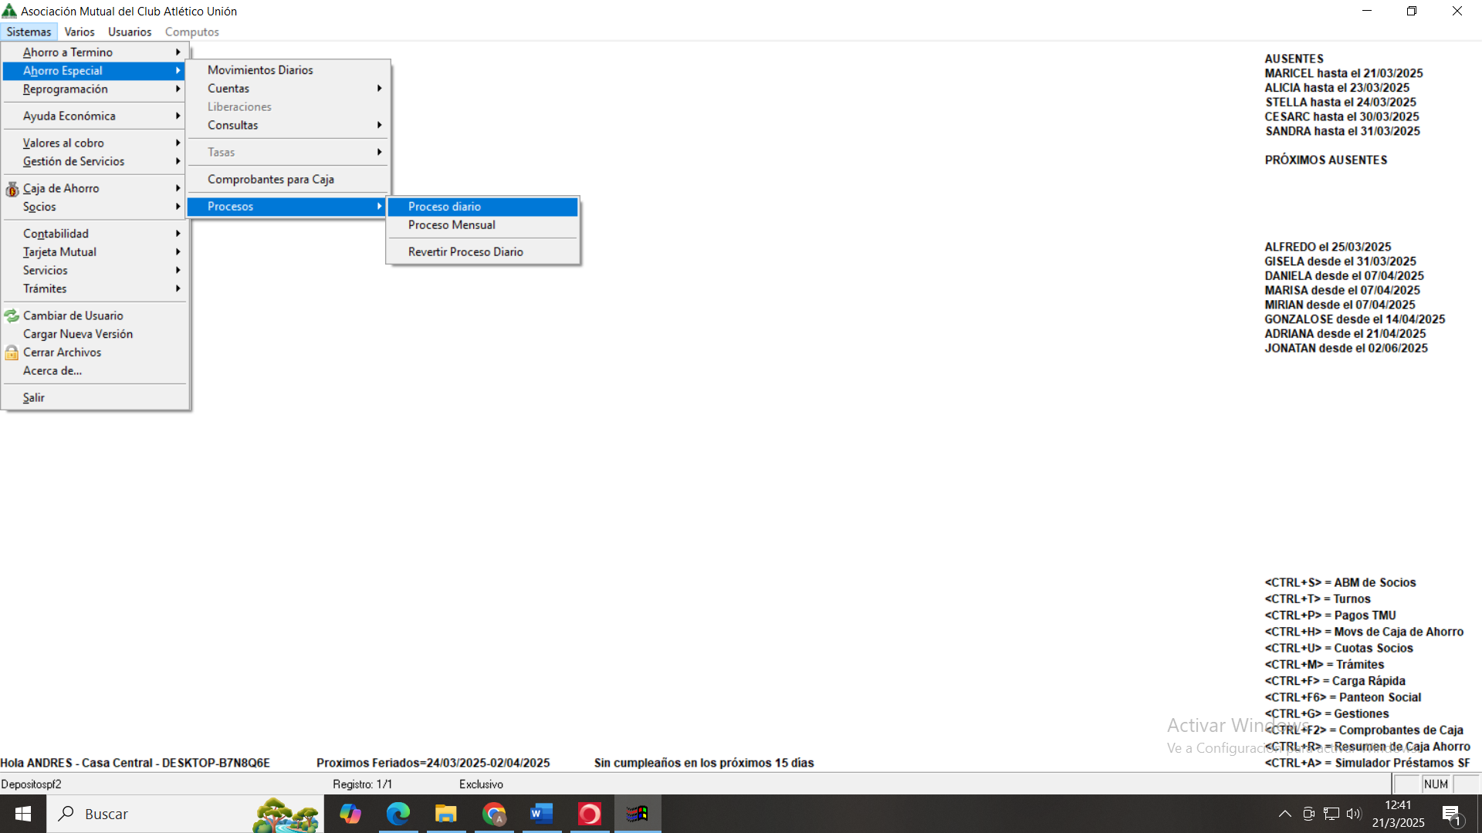

Una vez al mes se hace el proceso Mensual
